Prénom : ………………………………………………………………………………… Classe : ………….

Date : ………………………………….…………………..

Net – Mission : Grottes d’artistes


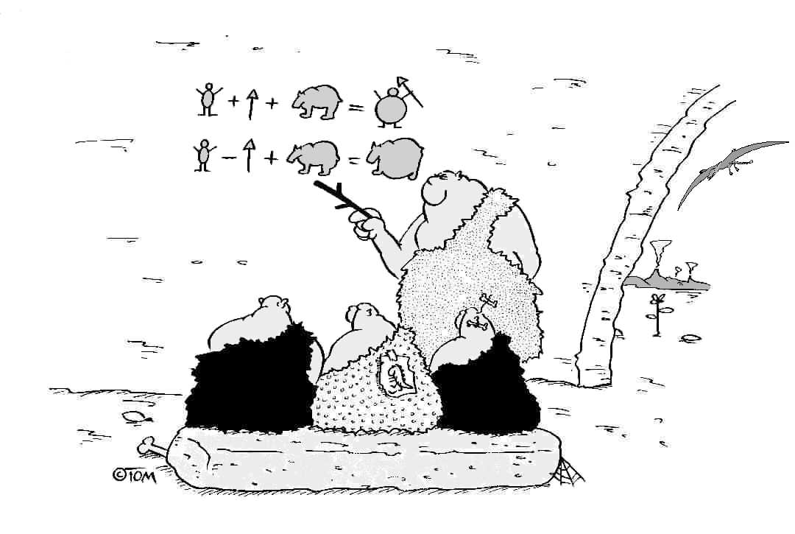

Pour votre Net-Mission, Sapi Sapi, notre ami Homo Sapiens,
vous a préparé un jeu de piste dans la célèbre grotte de Lascaux !

Pour cela, vous devrez respecter les indications qu’il vous donne
et trouver les réponses à chacune des questions posées !
Bonne chance !!

● Ouvrez Internet, et tapez dans la barre d’adresse :
http://www.culture.fr/culture/arcnat/lascaux/fr/index.html

Vous avez votre lampe de poche ?… Parfait ! Cliquez sur la grotte !

Vous venez d’entrer dans le site qui va vous donner toutes les informations que vous recherchez.

● Cliquez d’abord sur le lien : Découvrir, puis sur L’espace et le temps, regardez la situation

géographique de la grotte, et sa forme. Inscrivez sa position sur la carte de France qui vous a été donnée. Puis, écrivez les légendes des 2 dessins de la grotte.

● Revenez en arrière, et cliquez sur le lien :

1940, la découverte. Répondez aux questions suivantes :

- En quelle année a-t-on découvert la grotte de Lascaux ? : ……………………….………………….
- Comment s’appellent les 4 adolescents qui trouvèrent la grotte ?
………………………………………………………………………………………………………………………………………………………………………..
- Les peintures de Lascaux datent de : □ 17 ans avant le présent
□ 17 000 ans avant le présent
● Revenez en arrière, et cliquez sur le lien :

Visite virtuelle. En visitant chaque galerie de la grotte, complétez le schéma qui vous a été donné.

Puis, répondez aux questions suivantes :

- Nommez les 10 animaux peints dans toute la grotte ? ……………………….…………………………………………….
…………………………………………………………………………………………………………………………………………………………………………..
…………………………………………………………………………………………………………………………………………………………………………..
- Dans quelle salle voit-on le dessin d’un homme affrontant un bison ? ……………………………………………..
- Quelles sont les couleurs les plus utilisées ? ………………………………………………………………………………………….
● Enfin, cliquez sur le lien, 1963, la fermeture.

Retenez ceci : Le trop grand nombre de visiteurs a entraîné des dégradations, les peintures commençaient à se recouvrir de moisissures. En 1963, la grotte fut fermée au public. Cependant, on en réalisa une copie que les touristes peuvent venir admirer aujourd’hui. Cette nouvelle grotte s’appelle Lascaux 2.

Complétez comme demandé les dessins et schémas suivants.

● Situez la grotte de Lascaux sur la carte de France.

● Complétez les légendes de ces 2 dessins.



……………………………………………….



……………………………………………….

● Schéma de la grotte à compléter avec les noms des salles contenant des peintures :
